|  |  |
| --- | --- |
| **[Assignment / Project] – External Document** |  |
| COMP6115  Object Oriented Analysis & Design |
| Odd Semester Year 2020/2021 |

* Project Title

PURPLE LANE BOOKSTORE APPLICATION

* Introduction

Project ini ditujukan untuk mata kuliah COMP6115-Object Oriented Analysis & Design semester 5 kelas BA-01. Kelompok kami beranggotakan Luis Genesius dan Jackie Leonardy membuat sebuah aplikasi pemesanan buku secara online. Aplikasi ini dibuat dengan Bahasa pemograman Java dengan menggunakan IDE Eclipse dan juga menggunakan DBMS (Database Management System) yaitu MySQL yang dikelola dengan menggunakan PHPMyAdmin.

Project ini kami bangun dengan menggunakan design pattern MVC atau Model-View-Controller yang dimana Model bertindak sebagai komponen yang mengurus segala urusan aplikasi dengan database seperti mengambil data dari database, mengupdate data, dan melakukan penghapusan suatu data di database. View bertindak sebagai komponen yang mengurus urusan tampilan atau layout, sehingga untuk masalah desain tampilan, interaksi aplikasi dengan user, tampilan dan pesan yang diterima oleh user semuanya di urus oleh View. Dalam pengimplementasian tampilannya atau layoutnya menggunakan extends JFrame. Controller bertindak sebagai komponen yang mengurus urusan logika bisnis sehingga semua alur kerja logika, algoritma, validasi, penerimaan data dari Model, di urus oleh Controller.

Di project ini, terbagi menjadi beberapa role (peran), yaitu ada Customer, Admin, Manager, dan Promotion Team. Customer adalah pelanggan yang dapat melakukan pemesanan buku, memilih metode pembayaran, melihat keranjang pembelian, dan mengkonfirmasi pembayaran. Admin bertugas sebagai staff yang mengurus masalah produk buku dimana Admin bisa melihat semua daftar produk buku, menambah data produk baru, mengupdate produk, dan menghapus produk (Create, Read, Update, Delete). Manager dapat melihat semua laporan transaksi serta dapat menyewa staff baru. Promotion Team bertugas sebagai staff yang mengurus masalah promo dimana Promotion Team bisa melihat semua daftar promo, menambah promo baru, mengupdate promo, dan menghapus promo (Create, Read, Update, Delete).

* Report / Documentation

1. 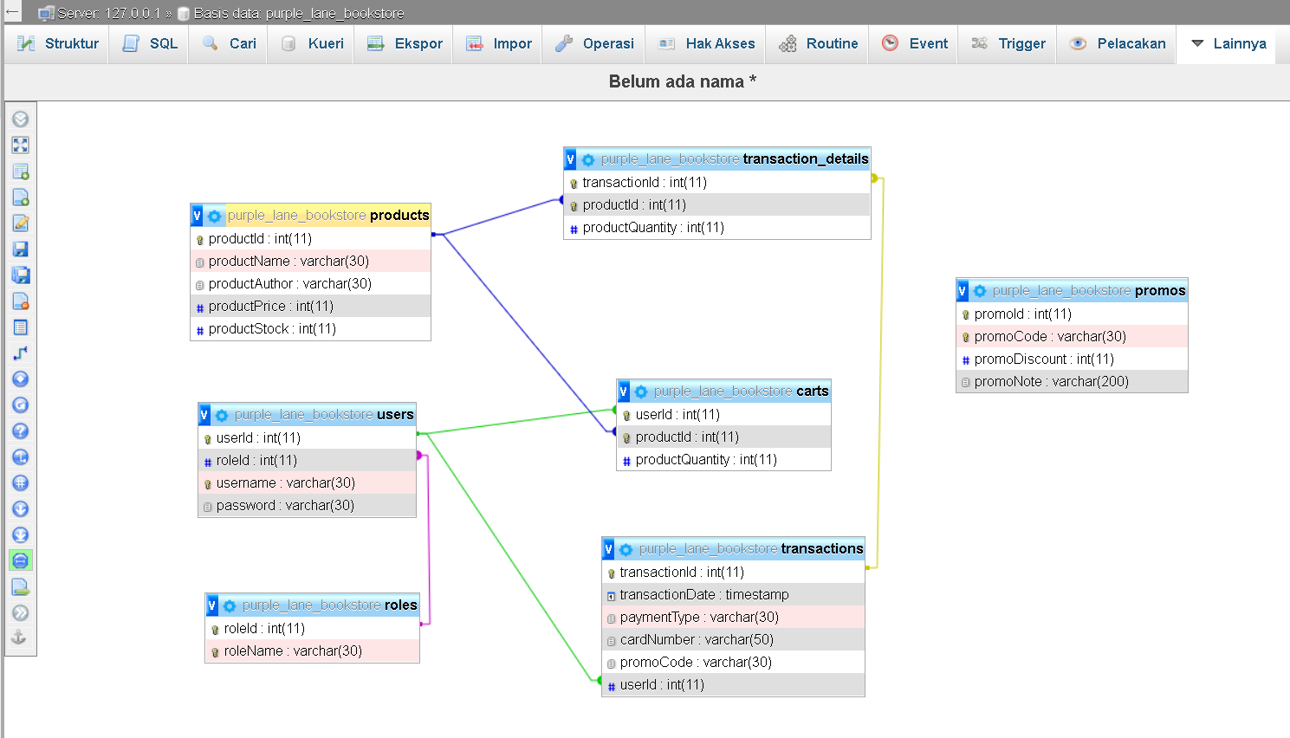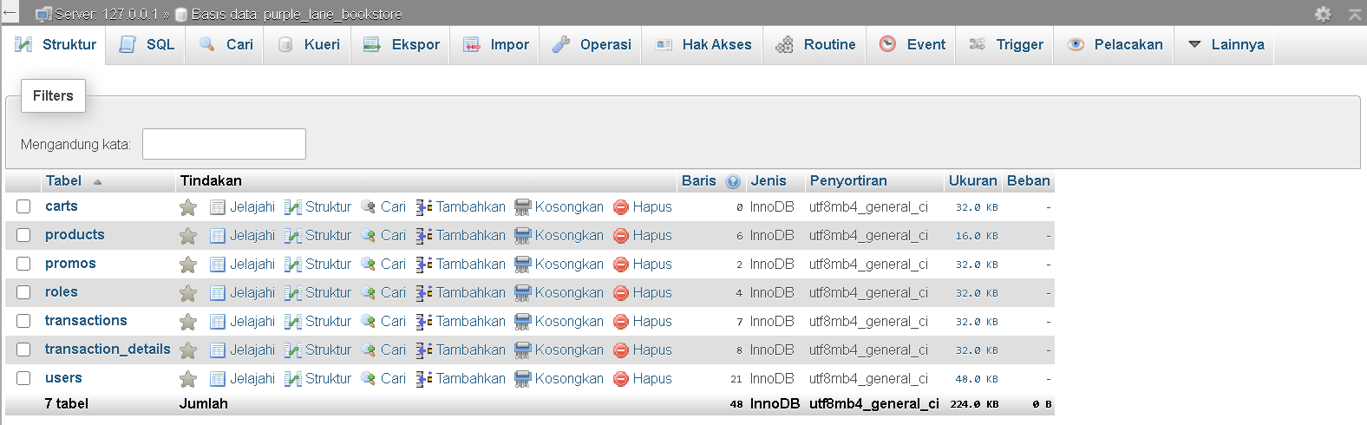**Database**  
   Ini adalah dokumentasi yang diambil di phpMyAdmin, nama databasenya yaitu purple_lane_bookstore yang memiliki tabel carts, products, promos, roles, transactions, transaction_details dan users.  
     
   Ini adalah relationship antar tabel serta atribut-atribut pada tabel tersebut juga dengan tipe data atributnya. **Database dibuat secara manual di phpMyAdmin, dan untuk membuat tabelnya bisa mengakses file di query-list.txt sebagai referensi query nya.**
2. **Start Menu (Login Menu)**  
   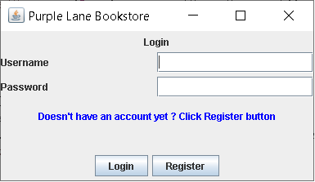  
   Tampilan Code ini dapat di akses di package view dan pada class LoginView.java. Saat kalian meng-run code Java nya di Eclipse, maka tampilan paling awal yang akan kalian temui yaitu tampilan Login. Disini terdapat beberapa validasi yaitu username field dan password fieldnya tidak boleh kosong, karena tentunya untuk dapat mengakses fitur Purple Lane Bookstore di perlukan login, dan login memerlukan data user yang diinput. Password Fieldnya juga di set sebagai JPasswordField sehingga saat user menginput password, maka akan terdapat bulatan hitam. Hal ini adalah demi keamanan agar user lain tidak dapat melihat password saat lagi menginput.  
   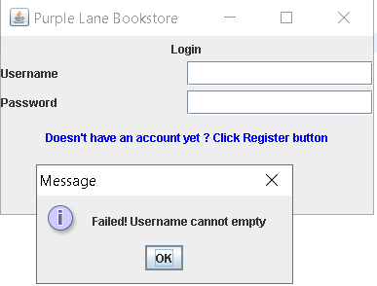  
   Jika user tidak menginput username atau password fieldnya maka akan menerima message yang diimplementasikan menggunakan JOptionPane. Berikut adalah code validasi untuk mengecek apakah username field dan password field kosong di UserController.  
   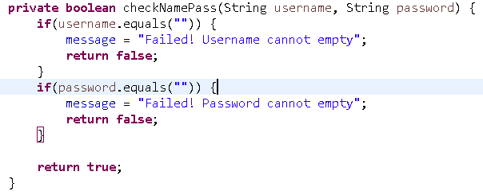  
     
   Juga terdapat validasi lain yang dimana jika username dan password tidak cocok dengan data di database maka akan menerima pesan error, dan sebaliknya jika cocok maka akan menerima pesan sukses dan langsung masuk ke main homenya sesuai dengan role masing-masing.  
   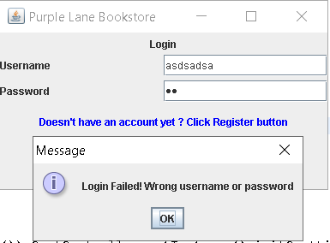  
   Berikut adalah tampilan jika data username dan password tidak cocok.Berikut adalah code method untuk loginnya di UserController.  
   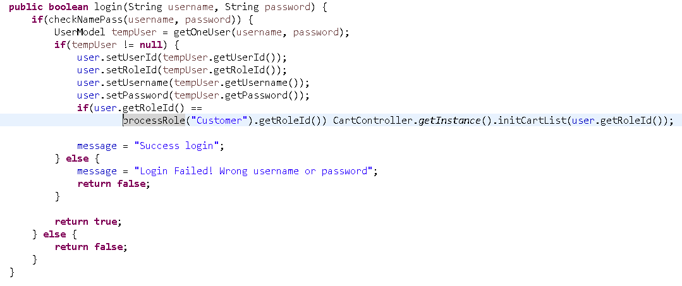  
   Di login ini, jika berhasil login, maka akan diarahkan user untuk ke menu yang berdasarkan rolenya seperti jika role Admin maka akan diarahkan ke menu untuk mengurus produk, jika role Customer maka akan diarahkan ke menu customer. Berikut adalah kodenya di LoginView.java  
   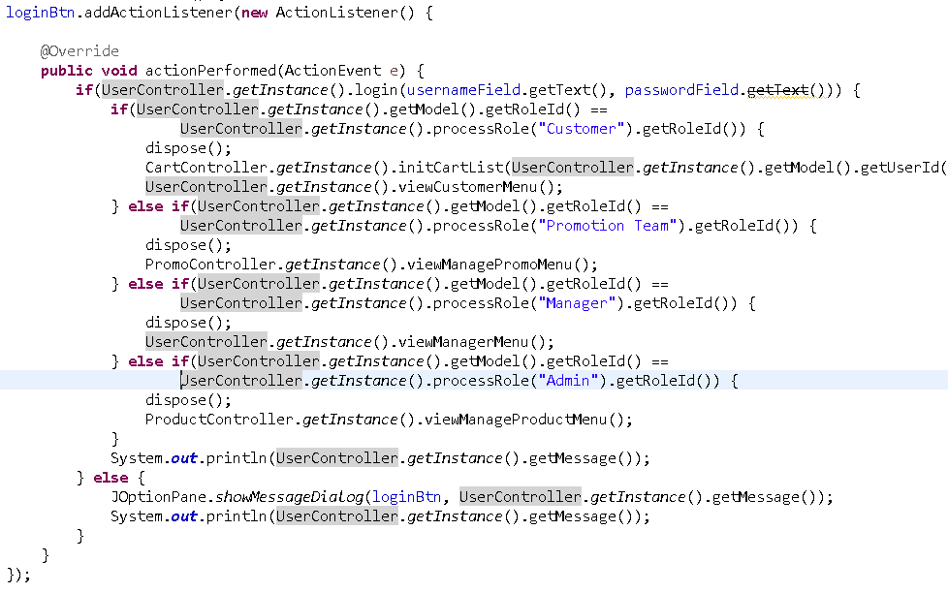  
     
   Jika user dengan role Customer, belum memiliki akun maka click tombol Register yang dimana akan mengarahkan ke page Registration Menu bagi Customer.
3. **Registration Menu**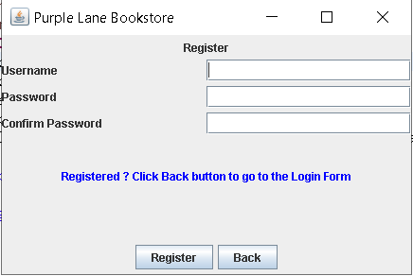Tampilan Code ini dapat di akses di package view dan pada class CustomerRegistrationView.java. Ini adalah tampilan untuk menu registrasi. Menu registrasi ini hanya diperuntukkan oleh Customer saja**.** Sehingga jika ada user yang melakukan registrasi disini, maka rolenya sudah di set secara otomatis menjadi Customer. Bagi user dengan role Admin dan Promotion Team, akun mereka hanya dapat dibuat oleh manager. **Dan bagi role Manager, akunnya dapat dibuat dengan memasukkan datanya langsung ke database ke dalam tabel users.** Tetapi sebelum itu, tentunya harus membuat tabel roles dan tabel users terlebih dahulu baru setelah itu memasukkan data roles ke dalam tabel roles . Berikut adalah query databasenya di file query-list.txt.  
   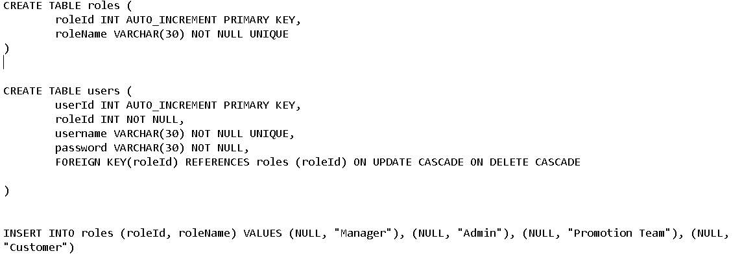  
   **Untuk melihat query ini secara lengkap, bisa langsung mengecek di file query-list.txt  
   Nama role yang di insert harus sesuai dengan query tersebut karena pencarian role berdasarkan dari nama rolenya. Kami juga mengeset roleName UNIQUE yang dimana agar tidak dapat meng-insert nama role yang sama.**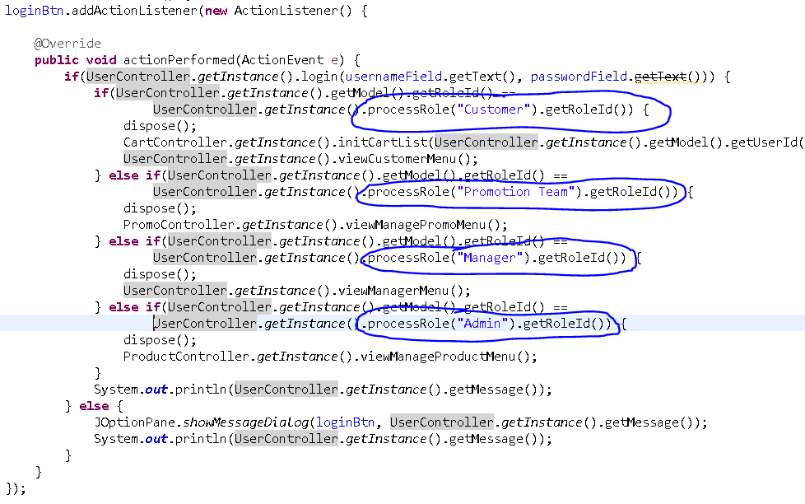Di menu registrasi ini juga terdapat validasi yang dimana jika field username, password dan confirm password nya kosong, maka tidak dapat di proses dan akan memunculkan pesan error yang sama dengan pesan di login tadi tetapi dengan isi kalimat berbeda.  
     
   Kami juga menambahkan field confirm password yang dimana adalah demi meningkatkan user experience yang dapat membantu mencegah kesalahan user saat menginput password. Tentunya dengan adanya field confirm password maka ada validasi baru yaitu password field dan confirm password field harus sama. Jika semua validasi tidak error, maka data akan dikirim ke database lewat UserModel  
   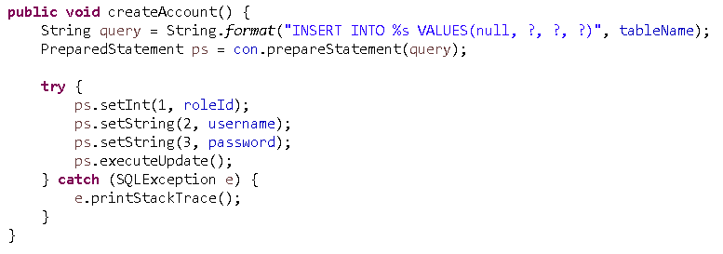  
   Dan setelah itu, user akan menerima pesan sukses dan secara otomatis akan menuju ke menu Login.  
     
   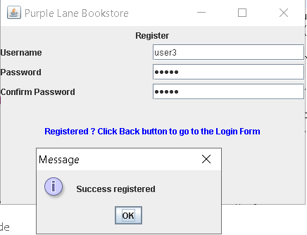
4. **Manage Product Menu**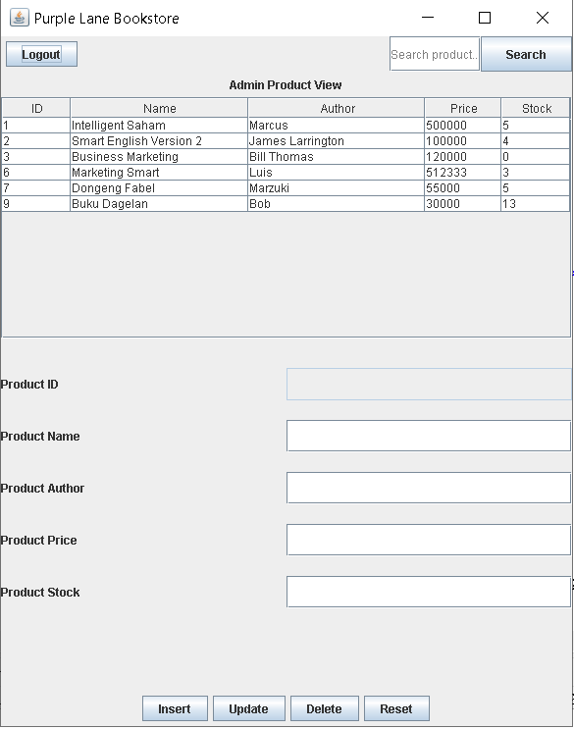Tampilan Code ini dapat di akses di package view dan pada class ManageProductMenu.java. Ini adalah menu untuk user dengan role Admin. Menu ini hanya dapat diakses jika anda sudah login dan memiliki role Admin. Disini akan ditampilkan tabel yang berisi daftar produk dengan kolom-kolom produk datanya. Di bawah tabel, terdapat beberapa field dan tombol yang memiliki nama sesuai dengan fungsinya. Produk ID Field di setEditable(false) karena agar Admin tidak bisa menambah ID sembarangan. Sehingga ini dapat mencegah kesalahan.  
     
   Untuk menginsert produk, terdapat beberapa validasi yaitu fieldnya tidak boleh ada satupun yang kosong, field product price dan product stock harus numeric, serta product stock tidak boleh di bawah atau sama dengan 0. Jika ada validasi yang dilanggar, maka process insert tidak dapat dilanjutkan, dan Admin akan menerima pesan error. Pada Insert, Product ID harus dibiarkan kosong karena di databasenya Product ID sudah di set AUTO_INCREMENT. Jika Product ID terlanjur ada datanya, tetapi Admin ingin menginsert produk baru, maka dapat mengklik tombol Reset yang dimana semua field akan di set menjadi kosong.  
   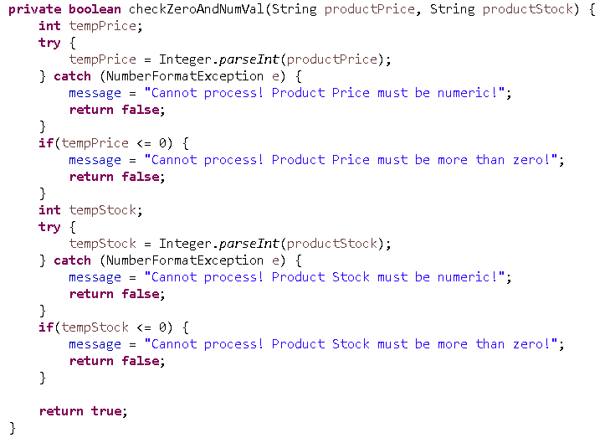   
   Jika semua validasi berhasil dilewati dengan benar, maka Admin akan menerima pesan sukses insert produk.  
     
   Untuk update, Admin dapat mengklik salah satu baris di tabel tersebut, maka data-data di baris tersebut akan secara otomatis masuk ke fieldnya.  
   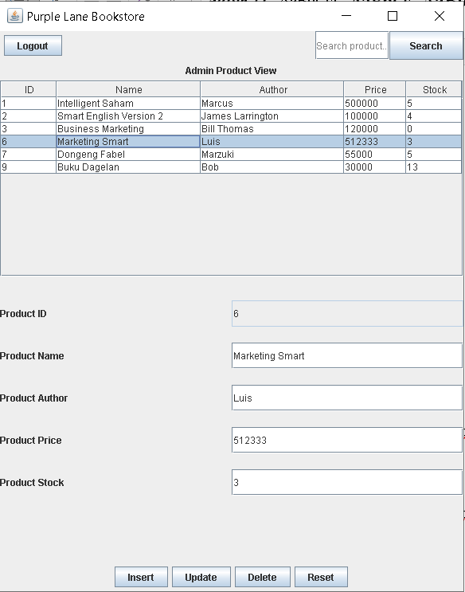  
   Admin dapat mengupdate nama produk, nama penulis, harga, dan stock tetapi tidak bisa mengupdate ID produk. Ini dikarena kan agar Admin tidak dapat sembarangan mengubah ID produk yang dimana ID Produk adalah atribut yang krusial. Validasi pada update juga sama dengan validasi pada insert tetapi ada tambahan validasi baru yaitu Product ID nya tidak boleh kosong. Setelah semua validasi dilewati dengan benar maka akan ada pesan sukses update, dan produk yang sudah diupdate akan langsung tampil di tabel.  
   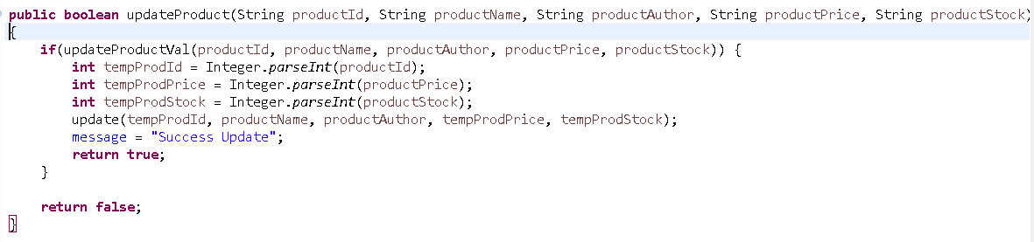  
     
   Untuk melakukan delete, caranya sama seperti saat mengupdate, yaitu tinggal memilih salah satu baris di tabel tersebut dan mengklik tombol Delete. Delete memiliki validasi yaitu bahwa produk ID field tidak boleh kosong. Kemudian akan muncul JOptionPane.showConfirmDialog yang dimana menanyakan apakah user yakin menghapus produk ini ?. Jika Yes, maka produk akan langsung di delete, tetapi jika No, maka tidak jadi menghapus.  
   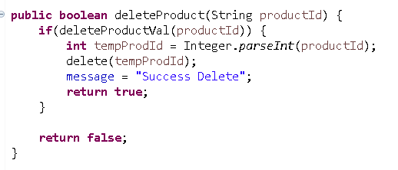  
     
   Disini juga dapat melakukan pencarian produk, yang dimana harus menginput ID produknya ke dalam field Search di pojok kanan atas dan mengklik tombol Search.  
   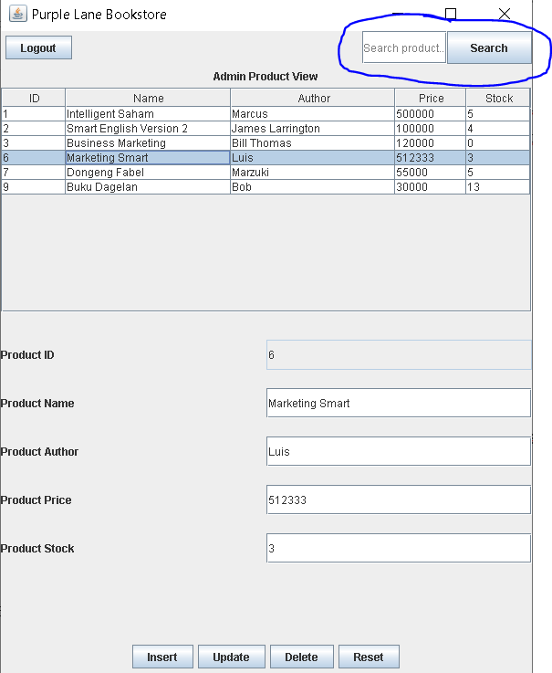  
   Terdapat validasi yaitu Search field tidak boleh kosong. Jika search field kosong, atau user menginput bukan numeric, atau jika user menginput ID Produk yang tidak ada di database, maka akan muncul pesan No Result. Jika sistem mengecek ID Produk ada di database maka, tabel akan langsung menampilkan datanya.  
   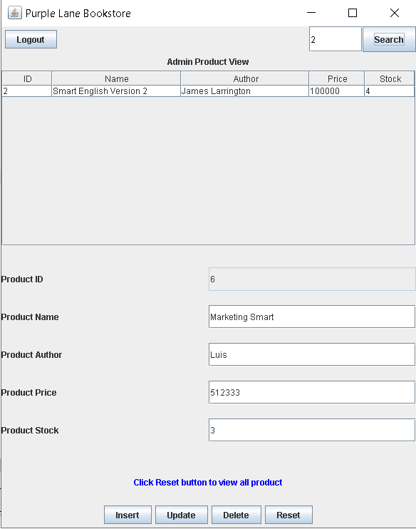  
   Jika ingin melihat semua daftar produknya lagi, maka tinggal mengklik tombol Reset.  
     
   Jika Admin ingin logout, maka dapat mengklik tombol Logout dan akan langsung menuju ke menu login.
5. **Manage Promo Menu**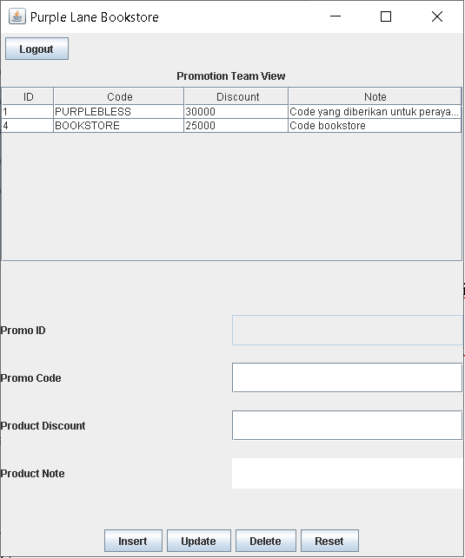Tampilan Code ini dapat di akses di package view dan pada class ManagePromoMenuView.java. Ini adalah menu untuk user dengan role Promotion Team. Menu ini dapat diakses dengan melakukan login terlebih dahulu dan user memiliki role Promotion Team. Tampilan menu ini memiliki kesamaan dengan tampilan pada Manage Product Menu. Dimana terdapat tabel dan dibawahnya terdapat field dan tombol.  
     
   Pada field, Promo ID juga di setEditable(false) karena agar mencegah kesalahan, dan Promo ID tidak dapat di rubah.  
     
     
   Jika ingin menginsert promo baru, maka terdapat beberapa validasi yaitu Promo ID harus kosong, jika Promo ID terlanjur ada datanya, maka bisa mengklik tombol Reset. Kemudian Promo Code, Discount field dan Note text area tidak boleh kosong. Kemudian validasi berikutnya yaitu Promo Discount harus minimal 15000, dan tidak boleh di bawah itu. Jika ada validasi yang dilanggar, maka akan memunculkan pesan error. Jika semua validasi sukses terlewati maka akan ada pesan sukses yang muncul, dan promo baru secara otomatis akan tampil di tabel.  
     
   Jika ingin mengupdate promo, maka Promotion Team dapat mengklik salah satu baris dari tabel tersebut, maka otomatis data-data di baris tersebut sesuai kolomnya akan muncul di field dan product notenya. Promotion Team tidak bisa mengupdate Promo ID, yang dimana hal ini demi mencegah kesalahan karena Promo ID adalah atribut yang krusial. Kemudian validasi lainnya sama dengan validasi saat menginsert promo baru. Jika semua validasi sukses, maka akan ada pesan sukses update, dan promo yang diupdate akan otomatis di ubah di tabel tersebut, serta field dan area datanya akan di set menjadi kosong.  
    Jika ingin menghapus promo, maka Promotion Team dapat mengklik salah satu baris dari tabel tersebut, maka otomatis data-data di baris tersebut sesuai kolomnya akan muncul di field dan product notenya. Kemudian Promotion Team klik tombol Delete, dan akan muncul JOptionPane.showConfirmDialog yang dimana menanyakan apakah user yakin menghapus promo ini ?. Jika Yes, maka promo akan langsung di hapus, tetapi jika No, maka tidak jadi menghapus. Berikut adalah code untuk menghapus produk di ProductController.  
     
   Jika Promotion Team ingin logout, maka tinggal mengklik tombol Logout, dan akan menuju ke menu Login.
6. **Manager Menu**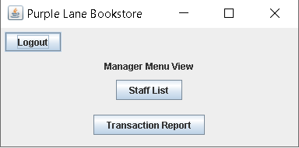Tampilan Code ini dapat di akses di package view dan pada class ManagerMenuView.java. Ini adalah menu yang pertama kali akan diakses jika masuk sebagai role Manager. Untuk membuat akun Manager, dapat menambah langsung datanya di database, di tabel users dan pilih roleId yang sesuai dengan Manager. Bisa dengan query atau menambahkan nya menggunakan fungsi di phpMyAdmin nya.  
   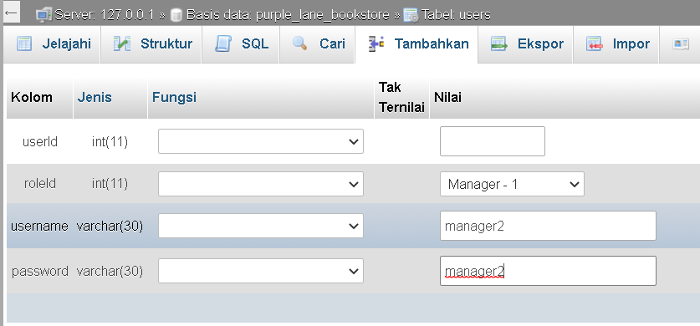  
     
   Di menu Manager ini, Manager dapat memilih untuk mengakses menu laporan transaksi atau ingin menambah data staff baru. Jika Manager ingin logout, maka dapat mengklik tombol Logout, dan akan langsung menuju ke login menu.
7. **Staff List Menu**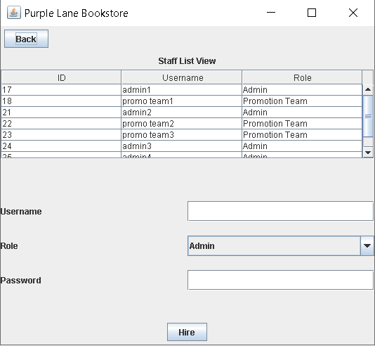Tampilan Code ini dapat di akses di package view dan pada class ManageStaffMenuView.java. Ini adalah tampilan menu yang diakses jika mengklik tombol Staff List di Manager Menu. Disini Manager dapat melihat jumlah staff dan rolenya masing-masing. Ini ditambahkan demi user experience Manager. Manager juga dapat membuat akun untuk staff yang memiliki role Admin atau Promotion Team. Terdapat validasi yaitu username tidak boleh kosong, dan password juga tidak boleh kosong. Kemudian dapat memilih role di Combo Box role tersebut.  
   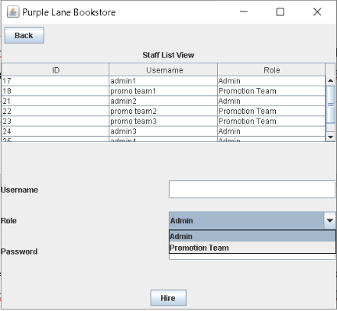  
     
   Jika semua validasi sukses, maka akan ada pesan sukses dan akun Admin atau Promotion Team sudah siap digunakan.  
     
   Kemudian terdapat tombol Back yang dimana akan menuju ke menu Manager.
8. **Transaction Report Menu**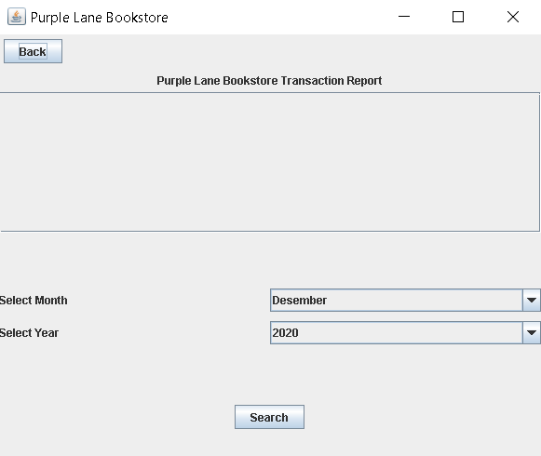Tampilan Code ini dapat di akses di package view dan pada class TransactionReportMenuView.java. Ini adalah menu untuk user dengan role Manager. Menu ini dapat diakses jika Manager mengklik tombol Transaction Report di menu Manager. Pada saat awal tampilan menu ini, terdapat tabel yang merupakan daftar semua transaksi history dari user dengan role Customer.  
   Dan di bawahnya terdapat Combo Box Month dan Year. Kami membuat agar Combo Box Month dan Year nya itu di tampilkan sesuai dengan bulan dan tahun tanggal sekarang.  
   Code untuk mengambil bulan dan tahun sekarang yaitu di TransactionController.  
   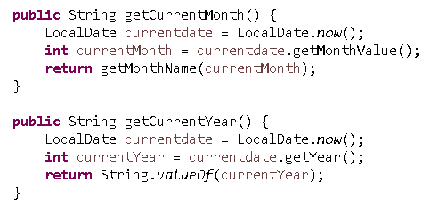  
     
   Jika ingin melihat sejarah transaksi Customer di bulan dan tahun tertentu, maka dapat memilih bulannya di Combo Box Month dan memilih tahunnya di Combo Box Year, maka selanjutnya mengklik Search, dan jika ada sejarah transaksi di bulan dan tahun tersebut, maka data tersebut akan tampil di tabel dan label informasi biru akan muncul yang dimana memberikan pesan kepada user.  
   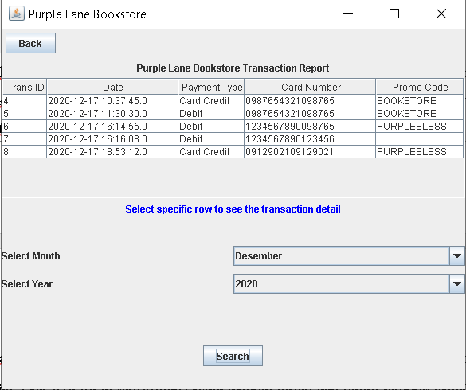Kemudian Manager bisa mengklik salah satu baris dari tabel tersebut untuk melihat detail transaksinya.
9. **Transaction Detail Menu**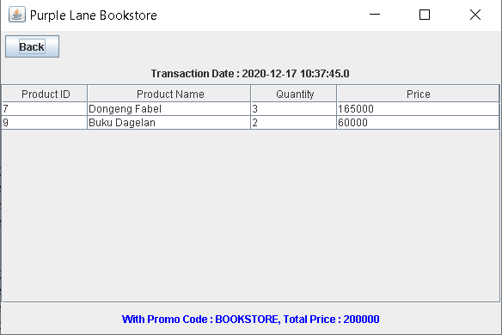Tampilan Code ini dapat di akses di package view dan pada class TransactionDetailMenuView.java. Ini adalah menu detail transaksi yang diakses melalui jika user Manager atau Customer mengklik salah satu baris di tabel Transaction Report atau Transaction History. Disini menampilkan tanggal transaksinya, serta menampilkan data-data seperti nama produk yang di beli, jumlah dan harga berdasarkan quantitynya tersebut. Kemudian di bawah tabel ada label yang Customer menggunakan promo code, maka total harganya akan langsung di kurangi dengan discount yang disediakan oleh promo codenya.   
     
   Jika Customer tidak menggunakan promo code maka tidak ada discount serta tidak ada label promo codenya.  
   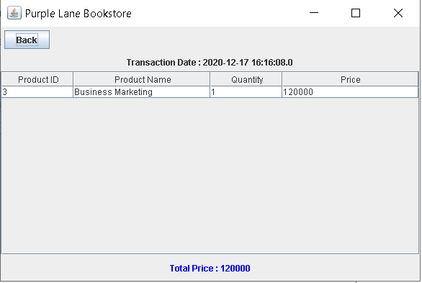  
     
   Tombol Back untuk menuju kembali ke Transaction Report jika user tersebut dengan role Manager, dan kembali ke Transaction History jika user tersebut dengan role Customer.
10. **Customer Menu**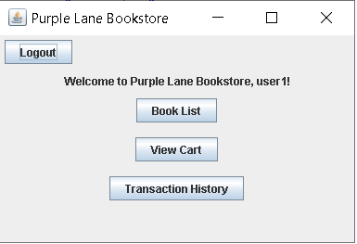Tampilan Code ini dapat di akses di package view dan pada class CustomerMenuView.java. Setelah kita login sebagai Customer, maka tampilan inilah yang akan pertama kali tampil saat setelah kita sukses login. Terdapat tombol Book List untuk ke menu Book List, tombol View Cart untuk melihat keranjang belanja, dan Transaction History untuk ke sejarah pembelian.  
      
    Jika Customer ingin logout, maka dapat mengklik tombol Logout, dan akan langsung menuju ke menu Login.
11. **Add To Cart Menu**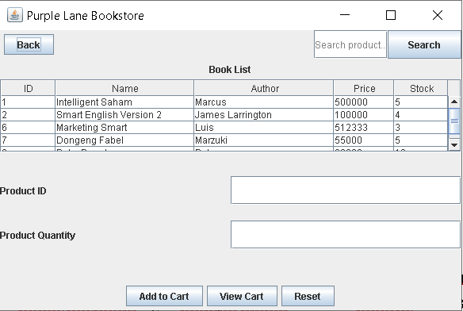Tampilan Code ini dapat di akses di package view dan pada class AddToCartMenuView.java. Menu ini dapat di akses jika anda mengklik tombol Book List pada menu Customer. Disini Customer dapat melihat daftar buku yang tersedia dan Customer dapat mencari produk dengan menginput produk ID. Fungsi search ini sama seperti pada fungsi search di Manage Product Menu. Di tabel tersebut, semua produk akan di tampilkan kecuali dengan produk yang memiliki stok 0. Sehingga jika ada produk yang memiliki stok 0, maka tidak akan tampil di menu Add To Cart, tetapi masih tampil di menu Manage Product yang di operasikan oleh Admin.  
    Berikut adalah contoh validasi jika produk stok 0, maka tidak akan tampil di Add To Cart Menu. Code ini dapat di akses di AddToCartMenuView.java.  
    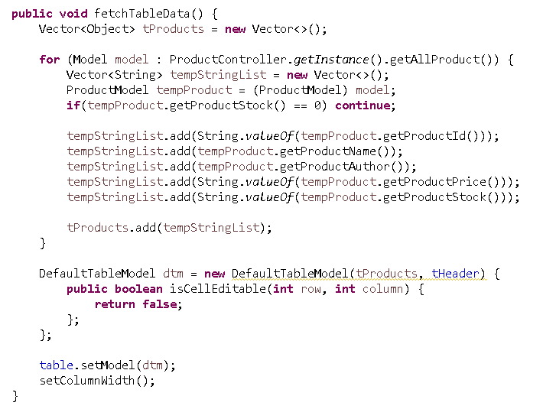  
      
    Customer dapat menambah produk ke Cart dengan mengklik salah satu baris di tabel produk tersebut atau bisa dengan manual mengisi product ID dan product Quantity field nya. Terdapat validasi jika ingin Add To Cart yaitu Product ID dan Product Quantity field tidak boleh kosong, serta Product Quantity tidak boleh lebih dari produk stok nya. Kemudian jika Customer ada menginput product ID yang tidak ada di database, maka akan muncul pesan error bahwa produk dengan ID tersebut tidak ada di database.  
      
    Jika Customer menambah produk ke Cart yang dimana produk tersebut sudah ada di Cart, maka quantity produk di Cart tersebut akan di tambah. Disini juga terdapat validasi dimana quantity product di Cart + quantity yang di input di Add to Cart Menu ini tidak boleh lebih dari produk stoknya.  
    Berikut code yang dapat dilihat di CartController.  
    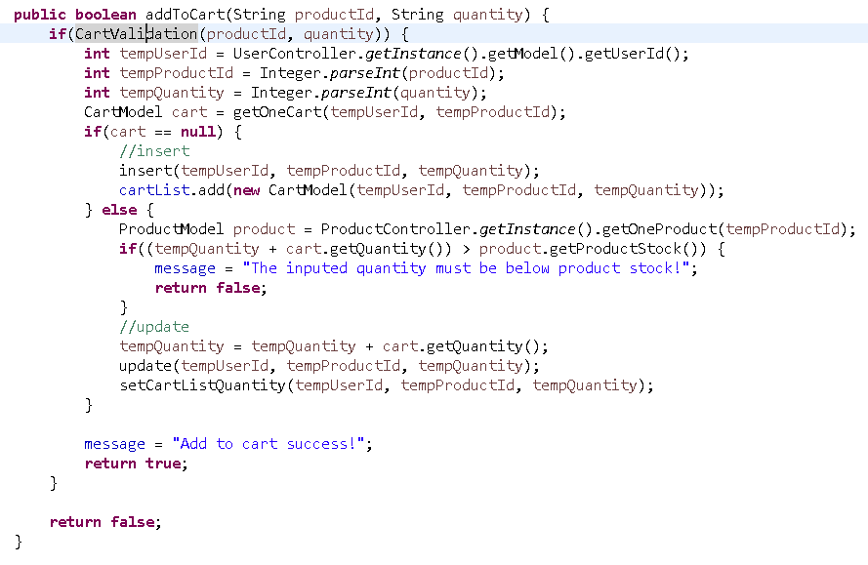  
    Jika ingin melihat keranjang maka dapat mengklik tombol View Cart.  
    Terdapat tombol Back yang dimana dapat kembali ke Customer menu.
12. **Manage Cart Menu**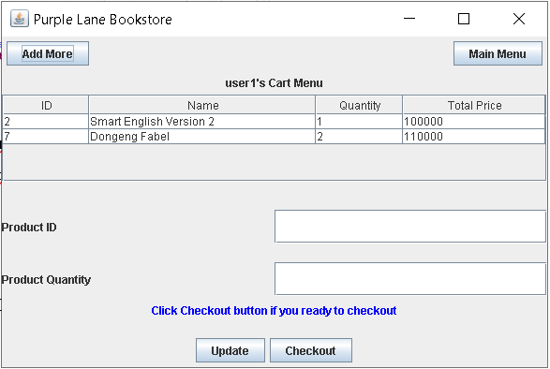Tampilan Code ini dapat di akses di package view dan pada class ManageCartMenuView.java. Disini adalah menu yang dimana Customer dapat melihat daftar keranjang yang ingin dipesan. Terdapat tombol Update dimana jika Customer ingin mengupdate produk quantity nya maka dapat mengklik manual salah satu baris di tabel tersebut atau mengisi secara manual dengan validasi Product ID field tidak boleh kosong dan juga Product Quantity field tidak boleh kosong. Serta produk quantity yang ingin dirubah tidak boleh lebih dari product stock.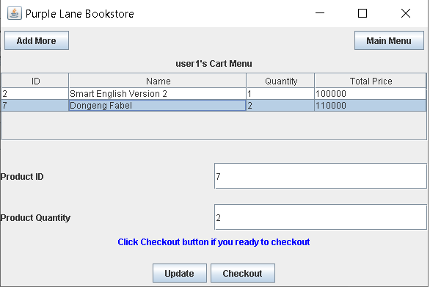  
    Setelah itu Customer dapat checkout dengan mengklik tombol Checkout, Customer tidak dapat checkout jika tidak ada produk sama sekali di menu Cart.  
      
    Terdapat tombol Main Menu yang akan kembali ke menu Customer, dan tombol Add More untuk menuju ke menu Add To Cart.
13. **Checkout Menu**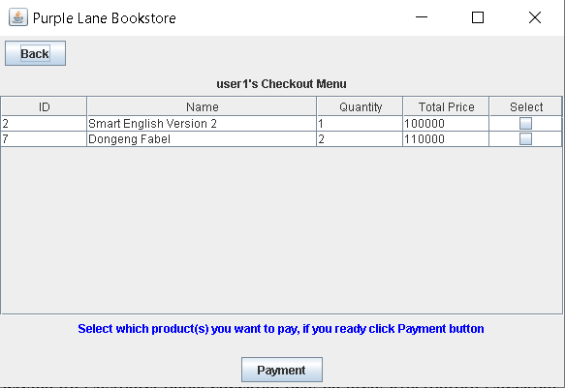Tampilan Code ini dapat di akses di package view dan pada class CheckoutMenuView.java. Disini adalah menu Checkout yang dapat diakses di tombol Checkout pada Manage Cart Menu. Disini Customer dapat memilih produk-produk yang akan dibayar dengan mengklik baris di tabel tersebut.  
    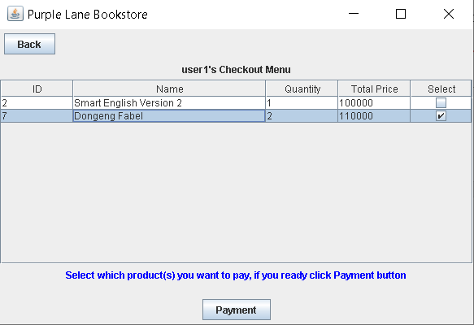  
      
    Jika Customer tidak men-select produk satupun di menu Checkout ini maka Customer tidak dapat menuju ke menu Payment.  
    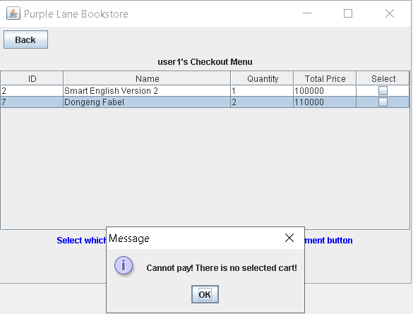  
      
    Terdapat tombol Back untuk menuju ke Manage Cart Menu.
14. **Payment Menu**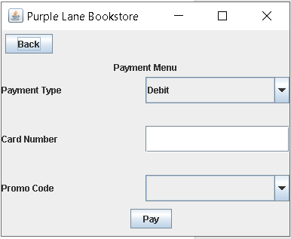Tampilan Code ini dapat di akses di package view dan pada class PaymentMenuView.java. Ini adalah menu Payment dimana Customer dapat memilih Payment Type, dan Promo Code.  
    Promo Code Combo Box dapat dibiarkan kosong karena Customer dapat memilih apakah ingin menggunakan promo atau tidak.  
      
    Untuk melakukan pembayaran, Customer wajib mengisi Card Number fieldnya dengan minimal 16 digit. Jika Customer tidak jadi melakukan pembayaran, maka dapat mengklik tombol Back untuk menuju ke menu Checkout.  
      
    Jika tombol Pay di klik, dan semua validasi sukses maka akan mendapat pesan sukses dan langsung otomatis menuju ke Customer menu. Data di Cart serta data di checkout akan kembali kosong.  
    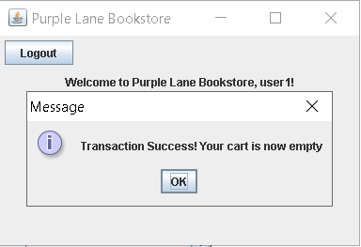
15. **Transaction History Menu**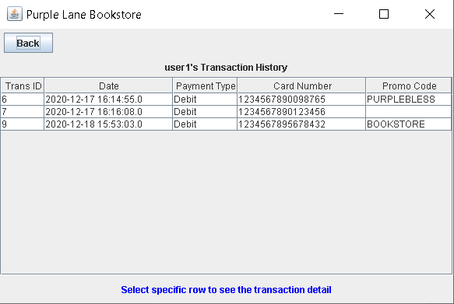Tampilan Code ini dapat di akses di package view dan pada class TransactionHistoryMenuView.java. Ini adalah menu Transaction History. Menu ini dapat diakses oleh Customer saat mengklik tombol Transaction History di Customer Menu. Data-data di tabel tersebut merupakan transaksi yang sudah dilakukan oleh user1. Jika ingin melihat detail transaksi maka dapat mengklik salah satu baris di tabel tersebut.  
      
    Terdapat tombol Back untuk menuju kembali ke Customer Menu.

* Reference
* [https://www.tutorialspoint.com/how-to-get-current-day-month-and-year-in-java-8 Link/](https://www.tutorialspoint.com/how-to-get-current-day-month-and-year-in-java-8%20Link/)
* <https://www.w3schools.com/sql/func_sqlserver_month.asp/>
* <https://stackoverflow.com/questions/37803739/how-to-get-month-from-timestamp-value/>
* <https://stackoverflow.com/questions/2997364/select-by-month-of-a-field>
* <https://en.wikipedia.org/wiki/Model%E2%80%93view%E2%80%93controller>
* <https://docs.oracle.com/javase/tutorial/uiswing/components/table.html>
* <https://docs.oracle.com/javase/8/docs/api/javax/swing/JFrame.html>
* <https://www.w3schools.com/sql/sql_and_or.asp>
* <https://alvinalexander.com/java/edu/pj/jdbc/jdbc0003/>
* <https://www.w3schools.com/sql/sql_primarykey.ASP>
* <https://stackoverflow.com/questions/16213836/java-swing-jtextfield-set-placeholder>
* <https://stackoverflow.com/questions/11999560/get-combobox-value-in-java-swing>
* <https://mkyong.com/swing/java-swing-how-to-make-a-confirmation-dialog/>
* <https://stackoverflow.com/questions/953972/java-jtable-setting-column-width>
* <https://stackoverflow.com/questions/18803298/how-to-make-textarea-unclickable-in-desktop-applicationjava>
* Group Member
* 2201758303 – Luis Genesius
* 2201757093 – Jackie Leonardy